|  |  |  |  |  |  |  |  |  |  |
| --- | --- | --- | --- | --- | --- | --- | --- | --- | --- |
| УТВЕРЖДАЮ  Менеджер проекта   |  |  |  |  | | --- | --- | --- | --- | | Личная  подпись |  | Расшифровка  Подписи |  | | УТВЕРЖДАЮ  Куратор проекта   |  |  |  |  | | --- | --- | --- | --- | | Личная  подпись |  | Расшифровка  Подписи |  | |

**Автоматизированная система**

**ЛИЧНЫЙ КАБИНЕТ СОТРУДНИКА И СТУДЕНТА**

**Руководство пользователя**

**Листов 17**

Действует с 20.05.2021

|  |  |
| --- | --- |
| *Используются изображения-заглушки, не имеющие отношения к проекту.* | Разработчики:  Наконечный П. А.  Ветров А. Ю.  Кузина В. М.  Руднев Н. А. |

2021

Содержание

1 ОБЩИЕ СВЕДЕНИЯ 4

1.1 Наименование системы 4

1.2 Наименование организаций 4

2 Назначение и цели системы 5

2.1 Назначение системы 5

2.2 Цели создания системы 5

2.3 Функционал системы 6

3 Подготовка к работе 7

3.1 Подготовка к работе Сайта 7

3.2 Подготовка к работе Мобильного приложения 8

4 Описание операций 9

4.1 Операции Сайта 9

5 Аварийные ситуации 12

Термины и определения

1. Сайт – совокупность программ для ЭВМ, доступ к которой обеспечивается посредством информационно-телекоммуникационной сети «Интернет» (далее – интернет) по доменным именам или по сетевым адресам, позволяющим идентифицировать сайты в сети «Интернет».
2. HTTP – протокол, используемый для разработки веб-сайтов, открываемых в браузере пользователя.
3. HTTP запрос – передаваемая по сети Интернет сущность, определенная спецификациями RFC 7231 и RFC 5789.
4. HTTP ответ – передаваемая по сети Интернет сущность, определенная спецификациями RFC 2616 и RFC 7231.

# **1 ОБЩИЕ СВЕДЕНИЯ**

## 1.1 Наименование системы

1.1.1 Полное наименование системы

Единый личный кабинет студента и преподавателя Московского политехнического университета.

1.1.2 Краткое наименование системы

АС «ЛК Московский Политех».

## 1.2 Наименование Организации-владельца

Владельцем ПО является ФГБОУ Московский политехнический университет Адрес фактический: 107023, г. Москва, ул. Б. Семёновская, д. 38 Телефон / Факс: +7 (495) 223-05-23 (далее – Университет, Организация).

# 2 Назначение и цели системы

## 2.1 Назначение системы

АС предназначена для повышения оперативности и качества коммуникации сотрудников и клиентов Организации, упрощение внутреннего документооборота.

Основным назначением АС является автоматизация процесса коммуникации внутри Организации.

## 2.2 Цели создания системы

В рамках модернизации «ЛК Московский Политех» преследовались следующие цели:

1. Доработка существующей системы, улучшение следующих параметров: дизайн, удобство использования, содержание разделов, информативность, обратная связь.
2. Повышение эффективности использования ресурсов в операциях и параметрах, перечисленных выше, путём сокращения непроизводительных и дублирующих функций, оптимизация информационного взаимодействия работников и студентов университета.
3. Повышение качества предоставления услуг работникам и студентам университета за счёт оперативности представления, полноты, достоверности и удобства форматов отображения информации.
4. Повышение информационной открытости и прозрачности образовательной, просветительской, активистской, спортивной и других деятельностей университета, информирование работников и студентов о предстоящих и уже проведённых мероприятиях на базе университета и вне его территории.
5. Предоставление возможности записи на досуговые мероприятия, конкурсы и соревнования, образовательные дисциплины по выбору.
6. Упрощение взаимодействия с представителями групп – старостами, всеми студентами и работниками университета путём отправки личных и групповых сообщений с удобным пользовательским интерфейсом.
7. Повышение удобства функционала ознакомления с расписанием учебной группы, определенного преподавателя, с режимами работы структурных отделений университета, их адресами.
8. Предоставление возможности работы с АС при помощи мобильных устройств: адаптивного сайта и мобильного приложения.

## 2.3 Функционал системы

Система решает следующие задачи:

1. Авторизация пользователя в системе.
2. Построение аналитических отчетов о существующих записях работников и студентов университета на мероприятия, образовательные программы.
3. Организация внутреннего мессенджера в системе.
4. Организация системы уведомлений внутренним структурным единицам университета о запросах студентов и работников университета – заказ справки, получение выписки и т.д.

# 3 Подготовка к работе

Система включает следующие программные продукты:

* Веб-сайт (далее – Сайт);
* Мобильное приложение.

## 3.1 Подготовка к работе Сайта

Сайт отвечает на HTTP запросы пользователя путём загрузки страницы через Браузер.

Электронная версия Сайта может воспроизводиться на компьютерах с системным обеспечением Windows XP/7/8/10.

Для просмотра Сайта с компьютера необходимо наличие одного из браузеров:

1. Internet Explorer 8 и выше.
2. Opera 10.0 и выше.
3. Google Chrome 18.0 и выше.
4. Mozilla Firefox 13.0 и выше.

Необходимо наличие программы Adobe Flash Player 10.5 и выше (Скачать с официального сайта). Необходима поддержка JavaScript. Рекомендуемое разрешение экрана для просмотра сайта с компьютера от 1280 x 800 и выше.

Возможен просмотр Сайта с мобильного телефона, планшетов, ноутбуков. Необходимо наличие программы Adobe Flash Player 10.5 и выше (Скачать с официального сайта). Необходима поддержка JavaScript. Рекомендуемое разрешение экрана для просмотра сайта с мобильного устройства от 600 x 400 и выше.

Для открытия презентаций и материалов Сайта на компьютере требуется установленный архиватор WinRar или WinZip.

Для авторизации пользователя применяется пара логин-пароль. Основная часть функционала Системы доступна лишь авторизованным пользователям. Иная подготовка к работе (установка, настройка, развертывание) для Сайта не требуется.

Для прослушивания аудиовизуального контента пользователю могут потребоваться наушники и/или иные звуковые устройства.

Для работы с Системой требуется доступ к сети Интернет.

## 3.2 Подготовка к работе Мобильного приложения

Для использования Мобильного приложения необходимо наличие ОС не ниже Android 8.0 или iOS 13.5.

Перед использованием мобильное приложение должно быть установлено на устройстве пользователя. Скачать приложение можно из соответствующего магазина приложений (Play Market, App Store) или с сайта Университета.

Для авторизации пользователя применяется пара логин-пароль идентичная данным для авторизации Сайта. Основная часть функционала Системы доступна лишь авторизованным пользователям. Иная подготовка к работе (установка, настройка, развертывание) для Мобильного приложения не требуется.

Для прослушивания аудиовизуального контента пользователю могут потребоваться наушники и/или иные звуковые устройства.

Для работы с Системой требуется доступ к сети Интернет.

# 4 Описание операций

Общий список операций Системы:

1. Для студента:
   1. Просмотр расписания с выделением текущей пары.
   2. Просмотр данных учётной карточки.
   3. Ограниченный просмотр сведений электронных ведомостей.
   4. Просмотр сведений о предстоящих оплатах (общежития и/или обучения).
   5. Просмотр данных о полученных сообщениях и оповещениях. Отправка сообщений другим пользователям.
   6. Отправка форм и заявлений.
2. Для преподавателя:
   1. Просмотр расписания с выделением текущей пары.
   2. Просмотр данных учётной карточки.
   3. Внесение данных в электронные ведомости. Просмотр электронных ведомостей.
   4. Просмотр данных о полученных сообщениях и оповещениях. Отправка сообщений другим пользователям.
   5. Отправка форм и заявлений.
   6. Работа с ЛК конкурса ППС, рейтинговой системой ППС.
   7. Просмотр сведений о трудовых взаимоотношениях с Университетом.

4.1.1 Авторизация

Компонент авторизации осуществляет авторизацию пользователя с использованием единой учётной записи.

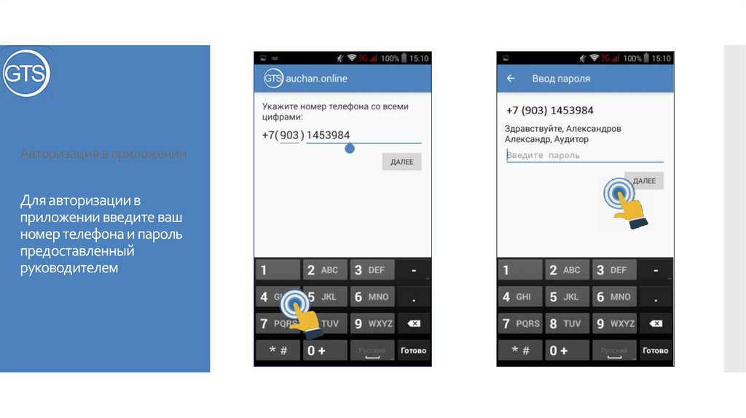

Рисунок 4.1 – Авторизация в мобильном приложении

Авторизация на Сайте (рисунок 4.1) осуществляется путём ввода пары логин-пароль в форму входа на странице авторизации. Она доступна из бокового навигационного меню или по адресу (Сайт - /login). После успешной авторизации пользователь будет переадресован на главную страницу ЛК. В иных случаях – увидит сообщение об ошибке с её описанием. В случае невозможности самостоятельно исправить возникшую ошибку, рекомендуется обратиться к технической поддержке Организации.

При заполнении формы используется автозаполнение. Пароль замаскирован символами «Точка». Просмотр введённого пароля не предусмотрен.

4.1.2 Просмотр расписания

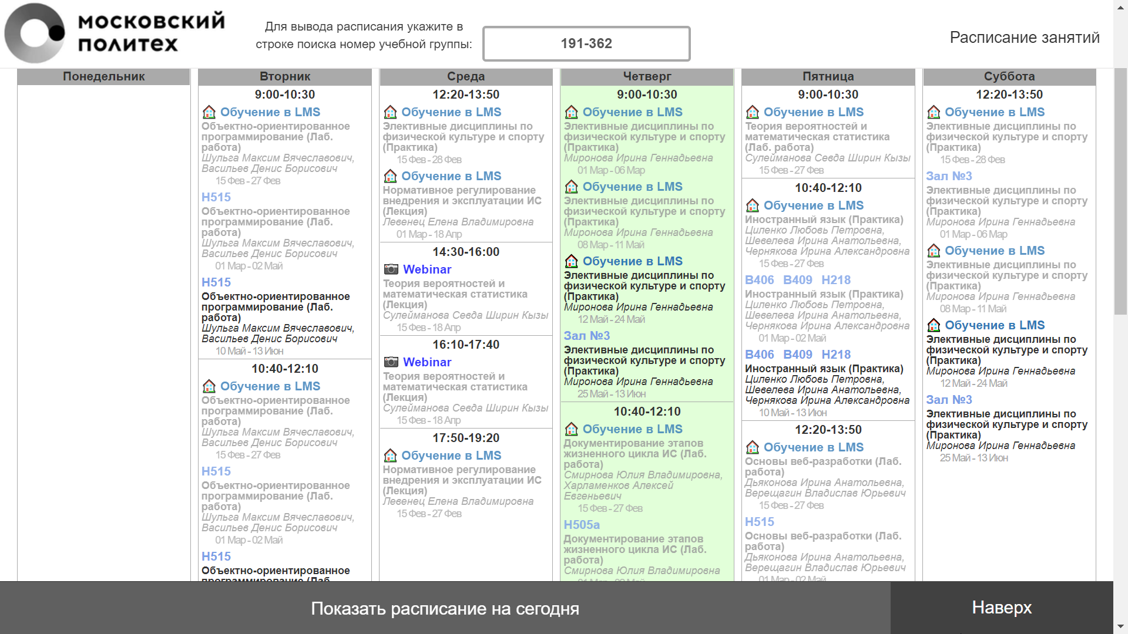

Рисунок 4.2 – Просмотр расписания в Приложении

Для просмотра расписания (рисунок 4.2) Пользователю необходимо иметь статус «Учащийся» или «Преподаватель». Просмотр расписания доступен на выделенной странице Расписание. Она доступна из бокового навигационного меню или по адресу (/rasp). Пользователь может менять просматриваемую группу, набрав её номер в строке поиска в верхней части страницы.

Доступна возможность добавления комментариев в расписание от Преподавателя дисциплины, прикрепление прямых ссылок на онлайн занятия (платформы: LMS, Zoom, MS Teams, Skype, Webinar, Webex).

Обеспечена возможность скрытия закончившихся (по сроку) пар через фильтр на запросе.

4.1.3 Просмотр списка группы

Для просмотра Пользователю необходимо иметь статус «Учащийся». Просмотр списка учащихся группы пользователя доступен на выделенной странице Группа. Она доступна из бокового навигационного меню или по адресу (/group).

4.1.4 Просмотр списка групп

Для просмотра Пользователю необходимо иметь статус «Преподаватель». Просмотр списка учащихся групп доступен на выделенной странице Группы. Она доступна из бокового навигационного меню или по адресу (/groups). Пользователь может менять просматриваемую группу, набрав её номер в строке поиска в верхней части страницы.

4.1.5 Модуль электронных ведомостей

Модуль электронных ведомостей обеспечивает возможность доступа учащегося к просмотру своих ведомостей и данных об успеваемости.

Доступ к электронным ведомостям осуществляется на странице «Ведомости» и доступен только на Сайте (/vedomosti).

4.1.6 Модуль коммуникаций

Модуль коммуникаций обеспечивает получение и отправку личных и групповых сообщений от одного пользователя ЛК Московский Политех другому(-им). Тайна личной переписки охраняется согласно Конституции РФ.

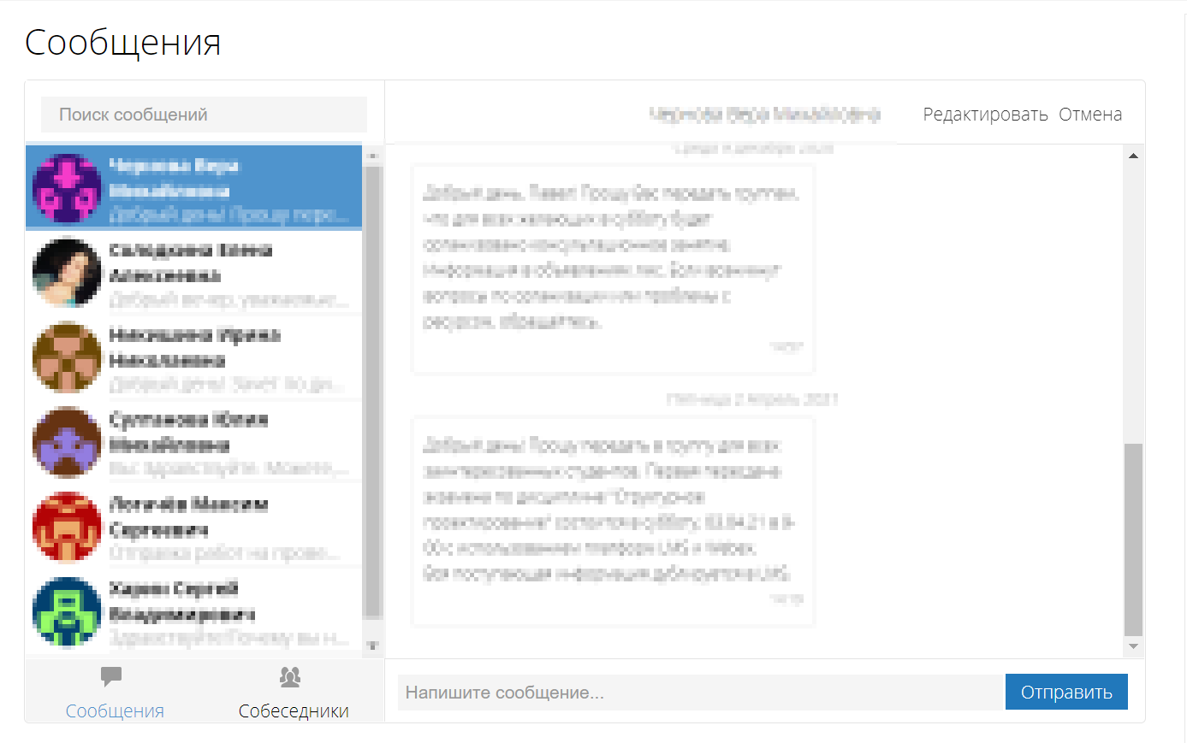

Рисунок 4.3 – Модуль коммуникаций на сайте

Доступ к системе коммуникаций (рисунок 4.3) осуществляется на странице «Сообщения». Она доступна из бокового навигационного меню или по адресу (Сайт - /pm).

Чат поддерживает отправку вложений - текстовых и графических файлов различного расширения.

При получении сообщений пользователю отправляется уведомление.

4.1.7 Модуль оповещений (уведомлений)

Модуль уведомлений позволяет получать групповые и личные уведомления в email и push мобильных клиентов.

Настройки оповещений доступны в разделе «Настройки». Они доступны из бокового навигационного меню или по адресу (Сайт - /settings).

4.1.8 Финансовый модуль

Финансовый модуль обеспечивает в ЛК доступ к сведениям об оплатах и задолженностях студента и работника. К таким оплатам относятся, например, оплаты обучения, курсов дополнительного профессионального образования, курсов повышения квалификации, оплата общежития.

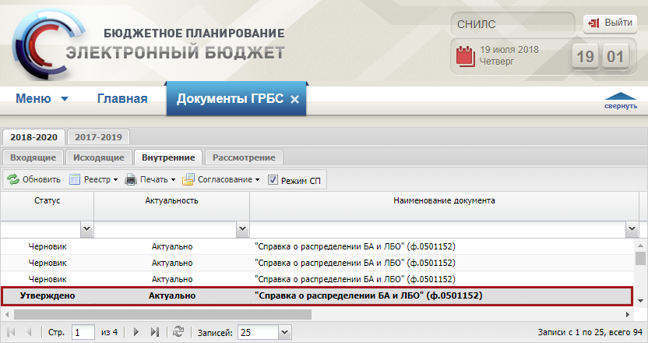

Рисунок 4.4 – Финансовый модуль на сайте

Финансовый модуль (рисунок 4.4) доступен на странице «Финансы». Она доступна из бокового навигационного меню или по адресу (Сайт - /finances).

Данные о платежах защищены статьёй 26 «О банковской тайне» Федерального закона от 02.12.1990 N 395-1 (ред. от 27.12.2019) «О банках и банковской деятельности».

# 5 Аварийные ситуации

В случае возникновения предусмотренных Разработчиком аварийных ситуаций, Пользователь увидит сообщение об ошибке с её кодом и кратким описанием.

В случае возникновения ошибки с указанием её кода рекомендуется обратиться в Техническую поддержку Организации.

В иных случаях Пользователю необходимо обратить внимание на текст ошибки и следовать предлагаемому в тексте ошибки алгоритму действий. Например, «Введён неверные логин и пароль. Попробуйте снова».

Список возможных аварийных ситуаций и их решений:

1. В случае возникновения ошибок при отображении страниц, попробуйте принудительно очистить кэш используемого Браузера или Мобильного приложения. В браузере обычно это осуществляется путём нажатия сочетания клавиш «Ctrl+F5». Очистка кэша в мобильном приложении доступна во вкладке настроек.
2. В случае потери пароля от единой учётной записи, пройдите процедуру восстановления пароля по email. Для этого используйте ссылку «Восстановить пароль» под формой авторизации.

Дополнительная информация

1. Изменения в настоящий документ вносятся Организацией без уведомления Пользователя и заключения дополнительных соглашений.
2. При указании единиц измерения используется ГОСТ 8.417-2002 Государственная система обеспечения единства измерений. Единицы величин.

__________________ (код документа)

**Составили**

|  |  |  |  |  |
| --- | --- | --- | --- | --- |
| Наименование организации (предприятия) | Должность исполнителя | ФИО | Подпись | Дата |
|  |  |  |  |  |
|  |  |  |  |  |
|  |  |  |  |  |
|  |  |  |  |  |

**Согласовано**

|  |  |  |  |  |
| --- | --- | --- | --- | --- |
| Наименование организации (предприятия) | Должность исполнителя | ФИО | Подпись | Дата |
|  |  |  |  |  |
|  |  |  |  |  |
|  |  |  |  |  |
|  |  |  |  |  |